Vào “github.com” tạo acc.

TortoiseGit 1.8.5.0 download thằng này về “Tools cho window”,
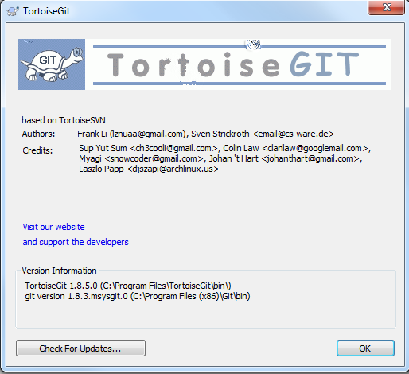
Checkout src về:
Tạo 1 thư mục ở đâu đó cũng được, click phải chọn “Git Clone...”

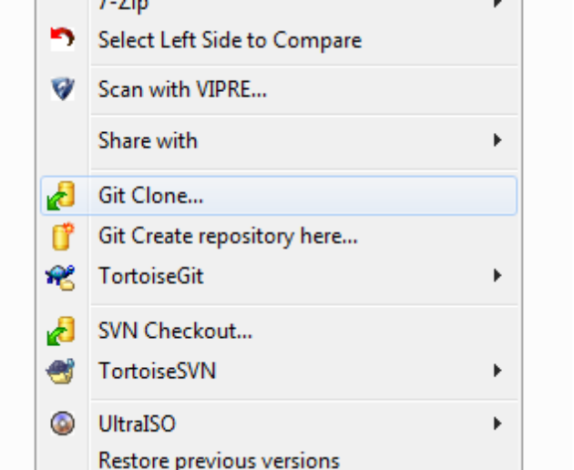
Điền link “https://github.com/bringclose/Project001” vào để lấy src về
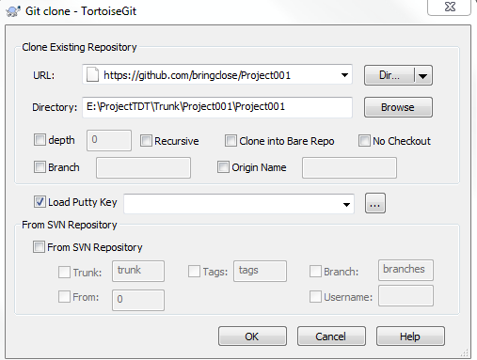
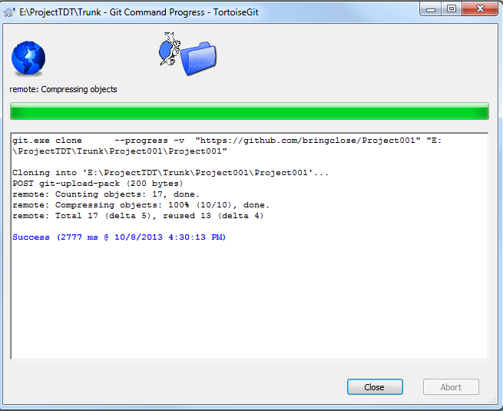
Xong đâu đó vào thư mục lúc nãy kiểm tra thì nó sẽ như hình dưới.
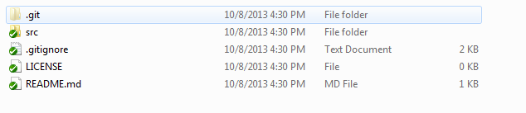

Thường xuyên cập nhật project “kiểm tra xem trong nhóm có ai đó update mới hay không” - right click và chọn “Git Sync... -> Pull”
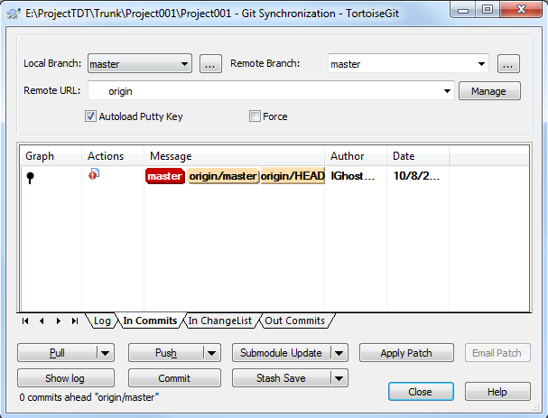

Hoặc chọn “show log” tại tab trên để xem lại quá trình mình và mọi người đã làm gì.
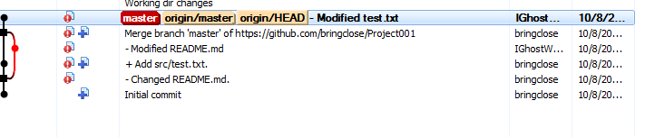

Chỉnh sửa src và update lên server “sau khi chỉnh sửa 1 file nào đó thì file đó sẽ lưu lại sự thay đổi”.
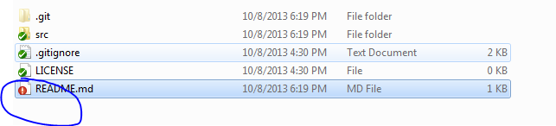

Right click file hoặc folder vừa thay đổi chọn → “git commit … master”
*Lưu ý phải update src lên mới nhất trước khi commit src của mình
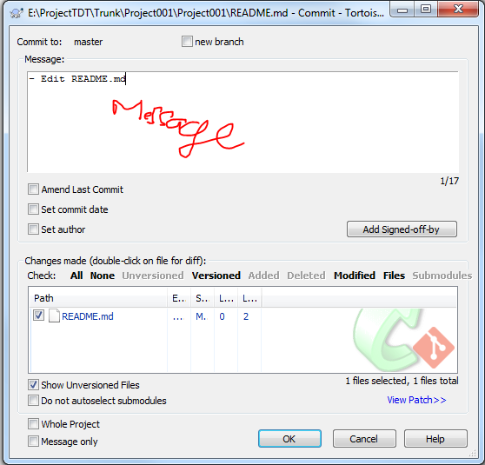

Sau đó chỉ việc sync lại với server để kiểm tra thôi, nếu bị yêu cầu nhập pass & user thì cứ nhập acc mình đã đk.
